

**「うつ」への基本的理解と支援**

**令和３年度　精神保健福祉講座**

**長引くコロナ禍により、仕事や収入の減少、余暇活動の制限など、**

**さまざまなストレスを抱えて生活をする中、世界的にうつ状態の人が増加しています。**

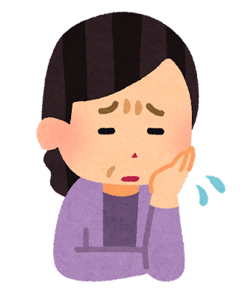**人との交流が減少し、孤独感も増大していることも大きな原因です。**

**誰もがかかる可能性のある「うつ病」について**

**改めて学びませんか？**

**オンライン開催**

**とき　　　令和４年２月１５日（火）**

**１４：００～１６：００**

**講師　　　廿日市野村病院　野村陽平先生（医師）**

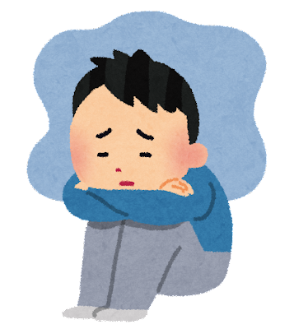**対象　　　うつに関心のある支援者**

**（保健医療福祉関係者）**

**※新型コロナウイルスまん延防止対策が延長となったため、**

**オンライン開催とさせていただきます。**

問合せ・申込み先　**廿日市市役所障害福祉課　自立支援グループ（矢野）**

　　　　　　　　　メール：shogaifukushi@city.hatsukaichi.lg.jp

電話：0829-30-9128　FAX：0829-31-1999

申込み締切り　**令和４年２月１４日（月曜日）**

**※お申込みはメールで「①所属（事業所名など）②視聴する人全員の氏名**

**③連絡先」をお知らせください。**

　参加者には、アドレス宛にzoom招待のためのＩＤ・パスワードと資料を

講座開始前日にお送りします。